Quiche lorraine magique
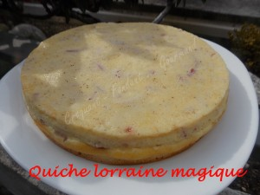 Pour 6 Croquants-Gourmands
- 250 ml de lait entier♦
- 65 g de beurre
- 2 œufs
- 55 g de farine
- 150 g de gruyère râpé
- 100 g d'allumettes de lardons fumés
- noix de muscade
- sel & poivre du moulin
1 moule à manqué beurré de 20 cm de diamètre
Préchauffage du four à 160°C (Chaleur traditionnelle)
Faire fondre le beurre et le laisser tiédir.
Faire chauffer le lait.
Clarifier les œufs.
Monter les blancs en neige avec une pincée de sel.
Blanchir les jaunes d'œufs avec le beurre fondu.
Ajouter la farine en pluie tout en continuant à fouetter pour l'incorporer.
Verser le lait en plusieurs fois en mélangeant pour obtenir une préparation lisse.
Incorporer le gruyère râpé.
Saupoudrer d'une pincée de noix de muscade.
Saler un peu ♦♦ et poivrer.
Incorporer enfin les blancs en neige en mélangeant soigneusement à la spatule.
Répartir les lardons au fond du moule;
Verser la crème dessus.
Enfourner pour 35 à 40 minutes : Le dessus du gâteau est doré et le centre encore un peu tremblotant.
Laisser tiédir quelques minutes avant de démouler le gâteau sur un plat.
Servir découpé en parts avec une salade verte ou des graines germées d'alfalfa.

